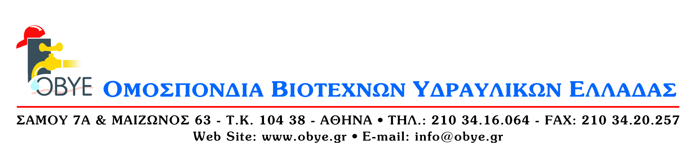
ΑΘΗΝΑ 26/07/2018 Α.Π. 733

ΠΡΟΣ ΤΑ Δ.Σ. ΤΩΝ ΣΥΝΔΕΣΜΩΝ ΥΔΡΑΥΛΙΚΩΝ – ΜΕΛΩΝ ΤΗΣ ΟΒΥΕ
ΕΠΕΙΓΟΝ

«ΔΡΑΣΗ ΑΛΛΗΛΕΓΓΥΗΣ & ΥΠΟΣΤΗΡΙΞΗΣ ΤΩΝ ΠΛΗΓΕΝΤΩΝ, & ΤΩΝ ΠΛΕΙΓΕΙΣΩΝ ΠΕΡΙΟΧΩΝ ΑΠΟ ΤΙΣ ΦΟΝΙΚΕΣ ΠΥΡΚΑΓΙΕΣ ΣΤΗΝ ΑΤΤΙΚΗ»

Το προεδρείο και το διοικητικό συμβούλιο της Ομοσπονδίας συναισθανόμενο τον ανείπωτο πόνο που βιώνουν οι συνάνθρωποι μας – πληγέντες των πυρκαγιών στο νομό Αττικής, αποφάσισε και ξεκινά μια προσπάθεια υποστήριξης των πληγέντων από τις φονικές πυρκαγιές.
Ως εκ τούτου, παρακαλείσθε θερμά να ενημερώστε τα μέλη σας και όσοι μπορούν και επιθυμούν να προχωρήσουν σε οικονομική ενίσχυση των πυροπαθών του νομού Αττικής.
Η ανθρωπιστική και αλληλέγγυα αυτή δράση στοχεύει: τα χρήματα που θα συγκεντρωθούν να δοθούν για την αγορά υλικών και προϊόντων για τη τεχνική υποστήριξη των πληγέντων.
Τις τεχνικές εργασίες που θα χρειαστούν θα τις καλύψουν με εθελοντική προσφορά συνάδελφοι υδραυλικοί από συνδέσμους το νομού Αττικής ή όμορων αυτού.

Η προσπάθεια αυτή της διοίκησης της ΟΒΥΕ αφορά την κοινωνία και τον κλάδο μας, και παρακαλείσθε – εφόσον μπορείτε - να συνδράμετε κατά το δυνατόν προκειμένου να βοηθηθούν οι πυρόπληκτοι συνάνθρωποί μας.

Καταθέσεις για την οικονομική ενίσχυση των πυρόπληκτων του Νομού Αττικής θα γίνονται στον αρ. λογαριασμού της ΟΒΥΕ IBAΝ: GR O6 0140 8130 8130 0210 1054 053
( ΑΡ. ΛΟ. 81300 2101 054 053 ALPHA BANK). Καταθέσεις οικ. Ενισχύσεων μέχρι τέλη Αυγούστου 2018.

ΓΙΑ ΤΟ ΔΙΟΙΚΗΤΙΚΟ ΣΥΜΒΟΥΛΙΟ ΤΗΣ ΟΒΥΕ
Ο ΠΡΟΕΔΡΟΣ ΔΗΜΗΤΡΙΟΣ ΒΑΡΓΙΑΜΗΣ
Ο Γ.ΓΡ/ΤΕΑΣ ΘΕΟΔΩΡΟΣ ΤΟΥΤΖΙΑΡΑΚΗΣ

